Measuring magnetic field texture in correlated

electron systems under extreme conditions

King Yau Yip,Kin On Ho,King Yiu Yu,Yang Chen,Wei Zhang,S. Kasahara,Y.Mizukami,

T. Shibauchi,Y Matsuda,Swee K .Goh,Sen Yang

SCIENCE 13 Dec 2019 Vol 366, Issue 6471 pp. 1355-1359

松川・谷口研究室　s0319007上野智也

1. 序論

圧力は強相関電子系における基底状態の中でクリーンかつ連続的そして系統的なパラメータである。しかし、高圧装置に格納された試料へのアクセスが制限されているため、充分な感度を持つ磁場センサーは稀である。

負電荷を帯びた窒素空孔中心はスピン1基底状態を持つダイヤモンドの点欠陥である。電子スピン共鳴スペクトルは蛍光率がスピンに依存しているため、光学検出磁気共鳴法により測定することができる。これらのスペクトルから、マイクロテスラHz-1/2の感度で磁場を導き出すことができる。そこで、窒素空孔中心の磁場センシング能力とモアッサナイトアンビルセルの光学的アクセス性を組み合わせ、高圧下における試料周辺の局所磁場配置を探ることに成功した。

本研究ではII型超伝導体であるBaFe2(As0.59P0.41)2の超伝導に伴う反磁性を極低温・高圧下で直接観測し、このアプローチの可能性を実証・検証した。

1. 実験方法
2. 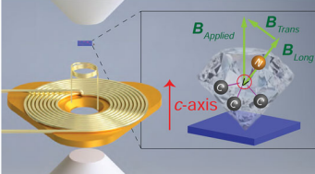図1のように試料BaFe2(As0.59P0.41)2(幅80

図 1:高圧チャンバー(矢印は今回用いた座標系)

～100μm、厚さ80μmの不規則な五角形)を高圧チャンバー内に入れる。

レーザーは上部のモアッサナイトアンビルを通して高圧室に照射される。マイクロ波は試料に近接した小型マイクロコイルから供給される。大きいほうのコイルは補助的な交流磁化率測定用のモジュールコイルとして使用される。

1. 窒素空孔中心を試料上面の中央付近、試料の端部付近、試料の遠くに配置する。

それぞれをNVC,NVE,NVFとする。

1. 光学検出磁気共鳴法によってデータを集める。
2. 超伝導との関連性を示すため交流磁化率のデータを集める。
3. 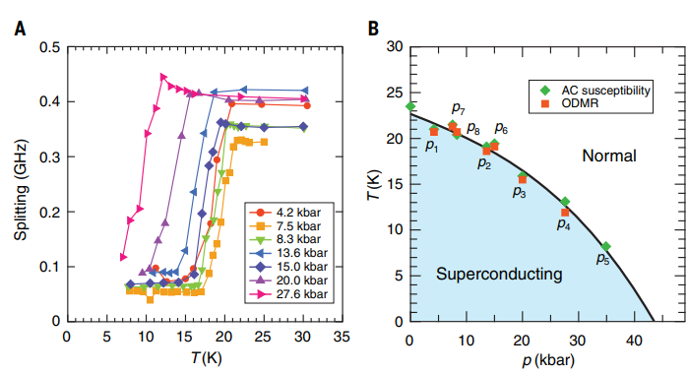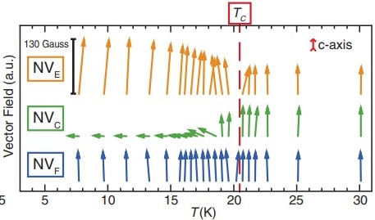実験結果と考察

図3:(A)異なる圧力下で窒素空孔中心のゼーマン分裂によって測定された超伝導に伴う反磁性(B)光学磁気共鳴法(赤の四角)と交流磁化率(緑のひし形)で測定したTcの、圧力に対する変化を示す。"p1,...,p8"は印加圧力の順序を示す。エラーバーはシンボルサイズより小さくなっている。

図2:窒素空孔中心が感じる局所磁場ベクトルの超伝導相転移に伴う変化

図2縦方向は試料のc軸である(c軸の方向は図1参照)。試料のc軸に沿って68Gの外部磁場が印加された。試料が常伝導状態であれば、磁場が試料を貫くため、窒素空孔中心の向きは、試料のc軸に沿った印加磁場方向に対して較正することができる。これにより、c 軸に沿った有効磁場ベクトルが得られ、温度の関数として追跡することができる。これらの考察から、NVC、NVE、NVF、が8.3kbarで感じる実効磁場ベクトルを決定した。NVC­の場合、超伝導状態に入ると磁場ベクトルは短くなり、垂直方向から離れる方向に傾く。これはNVCが資料の上部にあり、超伝導に伴う反磁性によって磁束線が試料の周囲で曲がっていることに矛盾しない。しかし、NVEの場合、超伝導状態では磁場ベクトルは長くなり、わずかに傾くだけである。これは、NV­Eが試料の端に位置しているため、マイスナー状態では磁束線が垂直のまま密になることと矛盾しない。最後に、NVFによって感知される磁場ベクトルはその他の窒素空孔中心と違い超伝導相転移の間実質的に一定である。極端な条件下で完全なベクトル情報を空間分解能で収集できることはこの技術の重要な進歩の一つである。

次に圧力を変化させた場合の性能について説明する。

図3Aは7つの圧力点におけるNVCのゼーマン分裂の温度依存性を示しており、ここからTcの圧力依存性を検出することができる。交流磁化率データから得られたT-p相図(図3B)(pは圧力)には、圧力と共に超伝導状態が抑制されることが示されている。これは、x=0.41が超伝導ドームのオーバードープ側に位置していることと矛盾しない。pに対するTcの滑らかな変化は、この系が弾性領域にあることを示している。一連の実験により窒素空孔中心が圧力を変化させても超伝導転移に対する感度を失わないことが示された。

1. まとめ

我々はダイヤモンド窒素空孔中心を極低温条件下の圧力セルにおいて、優れた分解能と磁場感度を有するベクトル磁場センサーとして使用することに成功した。今回示した方法は、磁場関連プロセス以外にも応用可能であり、圧力下の強相関系における量子物理学の研究において強力なツールとなる。